BÀI THỰC HÀNH 2
- Đọc ảnh, đổi ảnh sang ảnh xám. Hiện 2 ảnh trên matplotlib
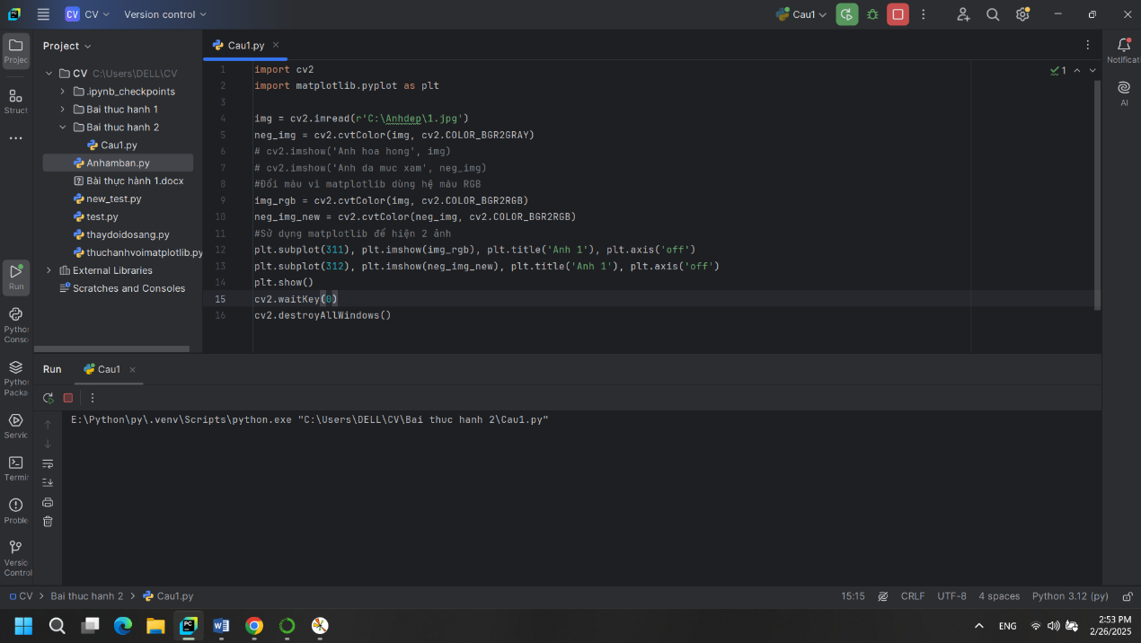
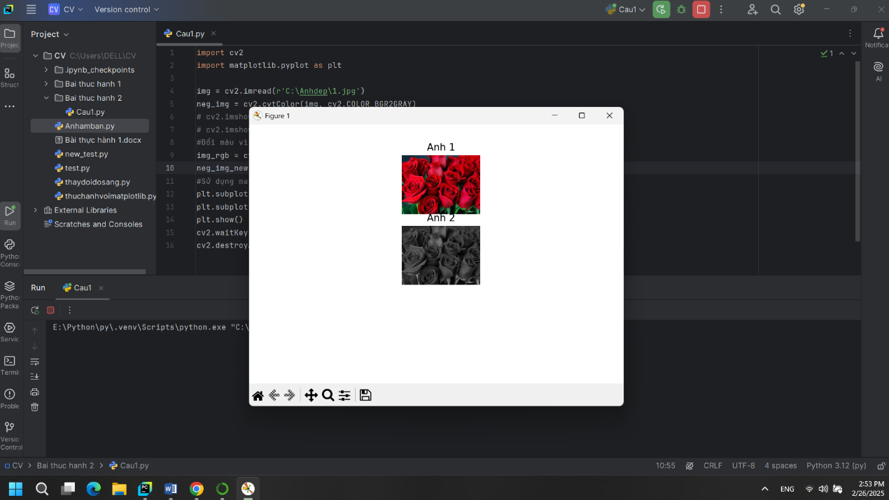
- Đọc ảnh, cắt nửa ảnh bên trái. Đổi ảnh vừa cắt sang ảnh xám và ảnh âm bản. Hiện 4 ảnh trên matplotlib
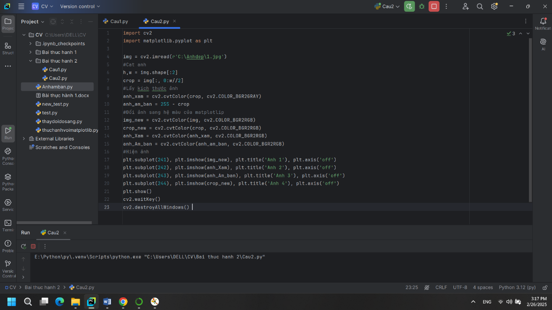
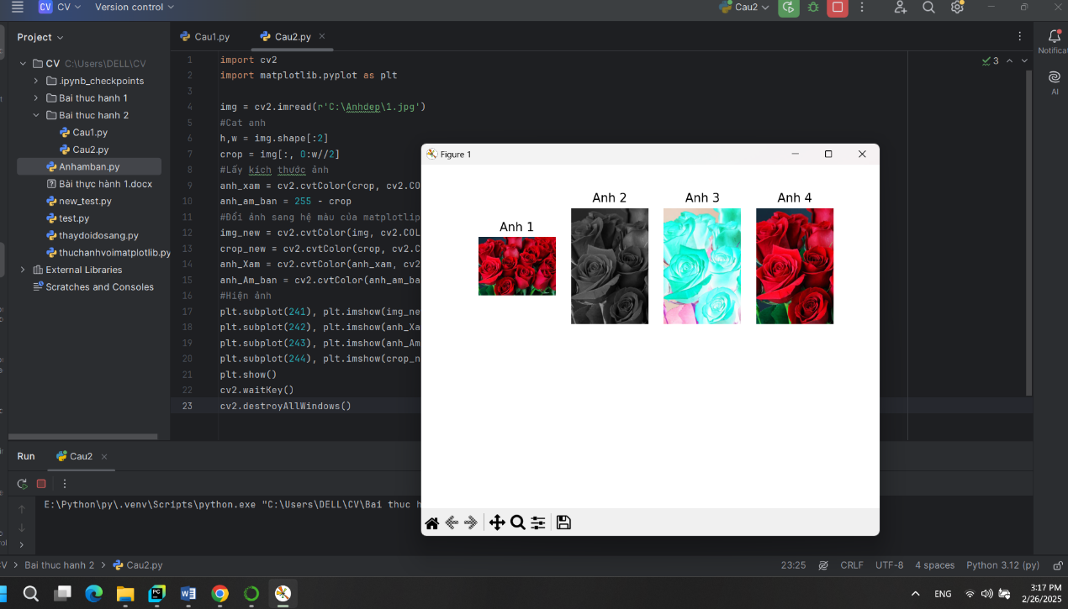
- Thay đổi kích thước ảnh với kích thước mới nhập từ bàn phím
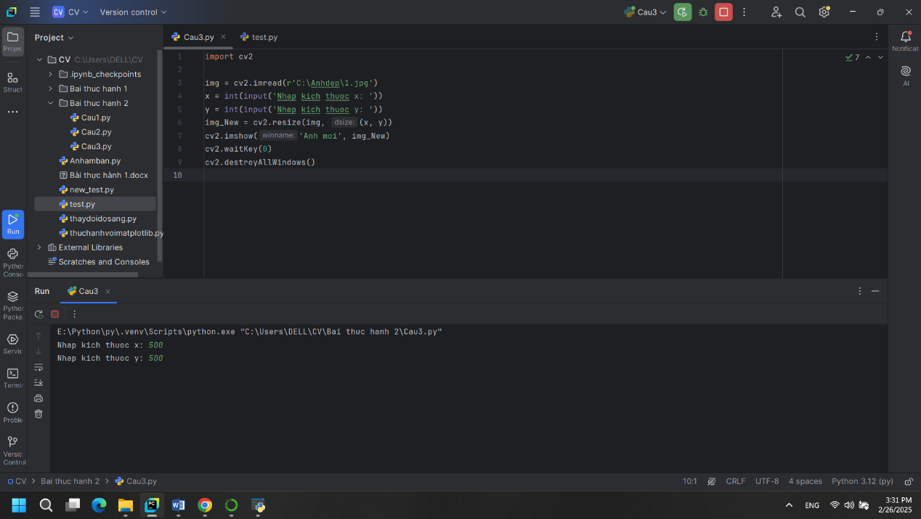
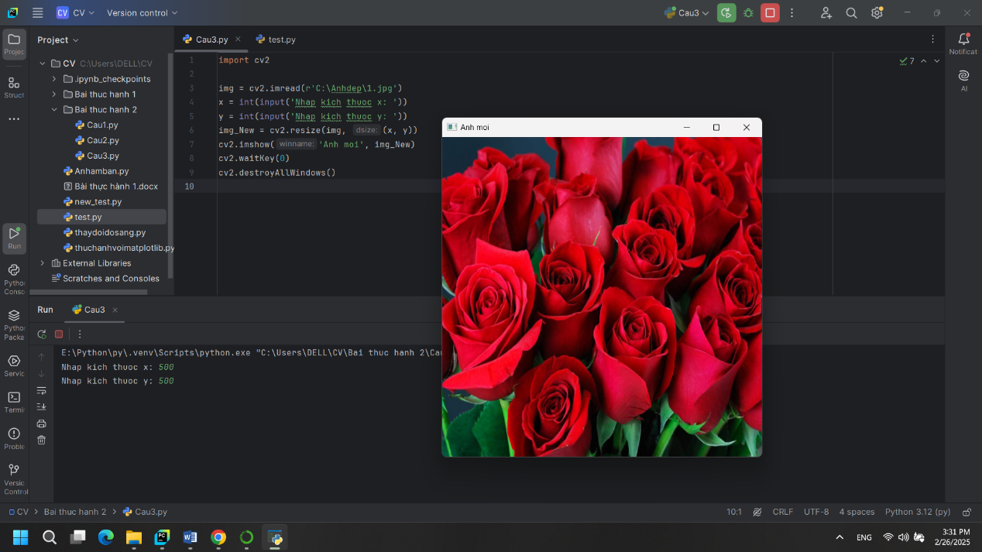
- Thay đổi kích thước ảnh gấp 1.5 lần
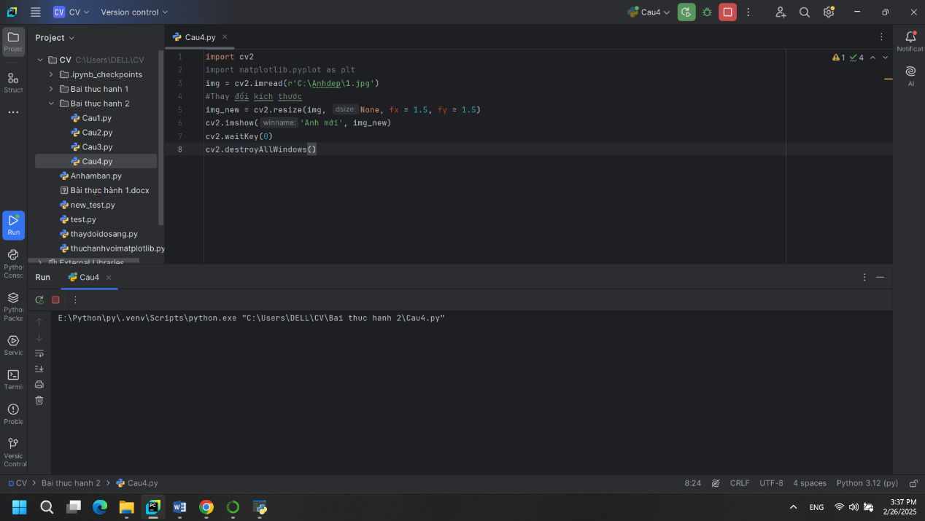
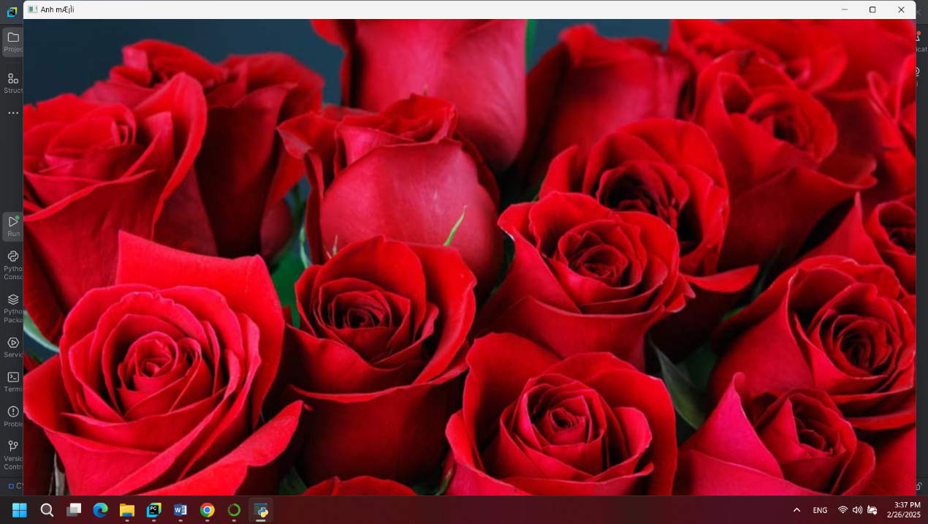
- Xoay ảnh với góc xoay nhập vào từ bàn phím, tâm xoay ở góc trên bên trái ảnh
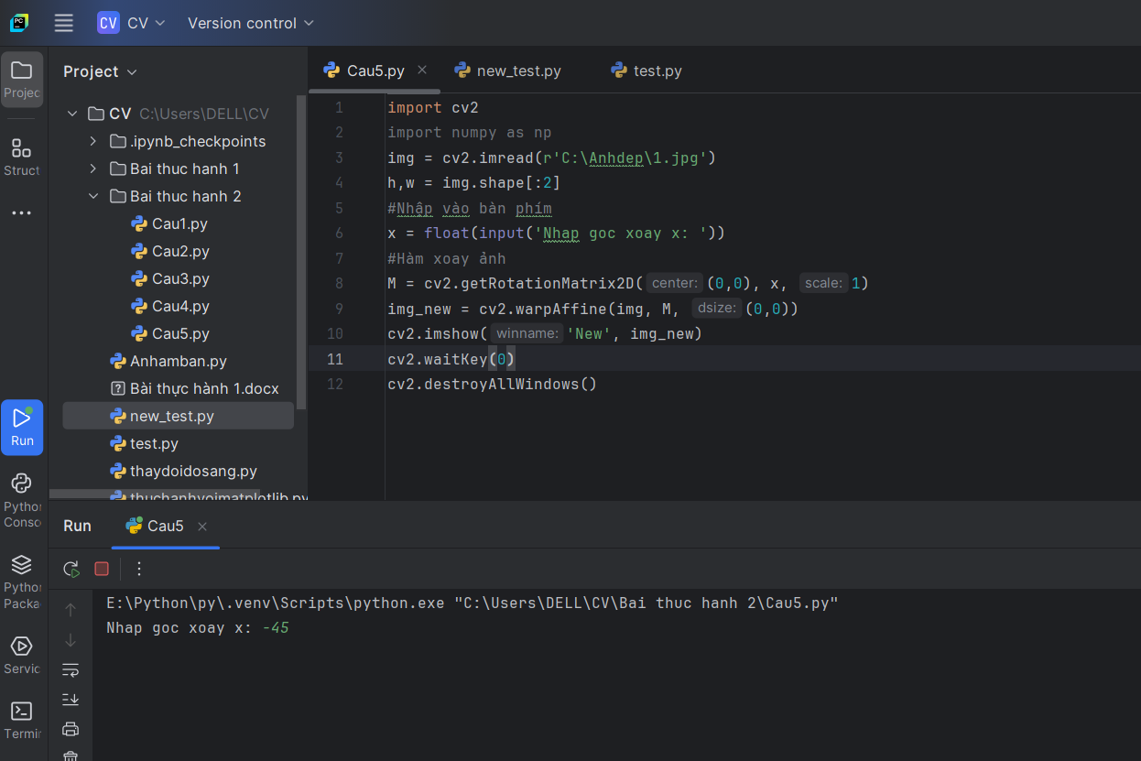
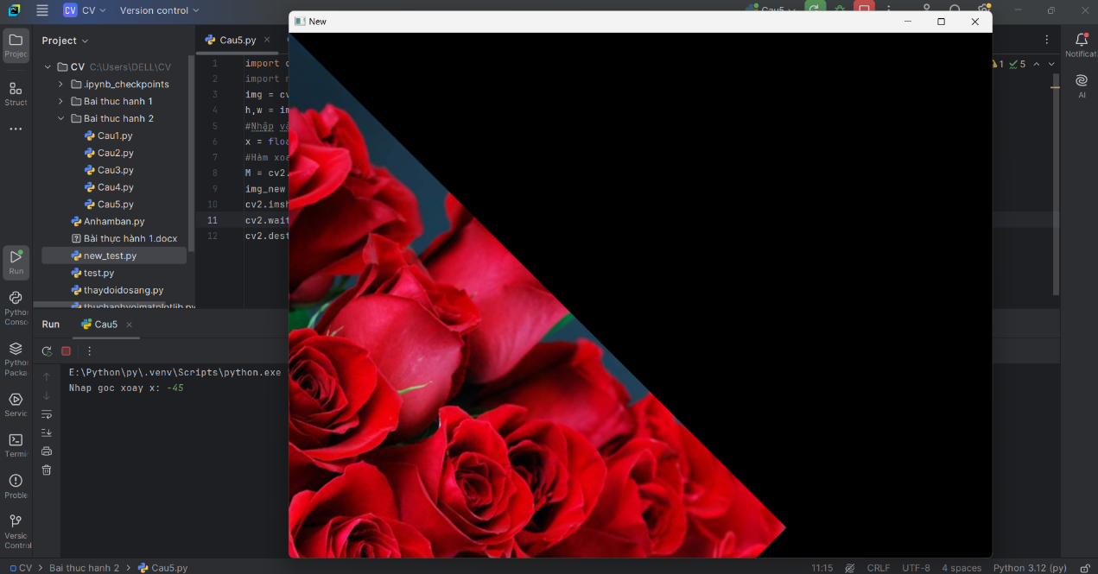
- Dịch ảnh với khoảng cách trục x, trục y nhập vào từ bàn phím
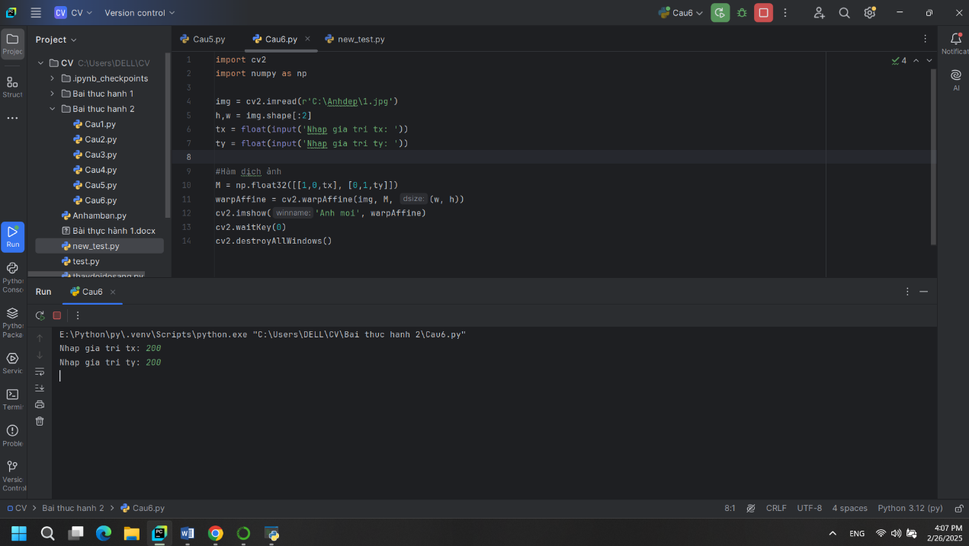
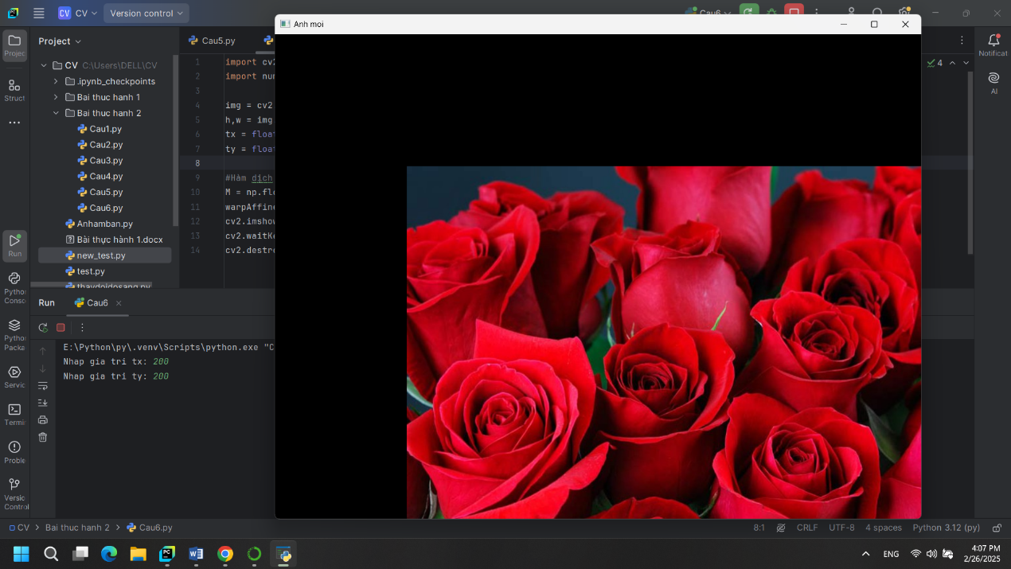
- Tạo trackbar để xoay ảnh sang phải với góc xoay lấy từ trackbar, tâm xoay ở giữa ảnh
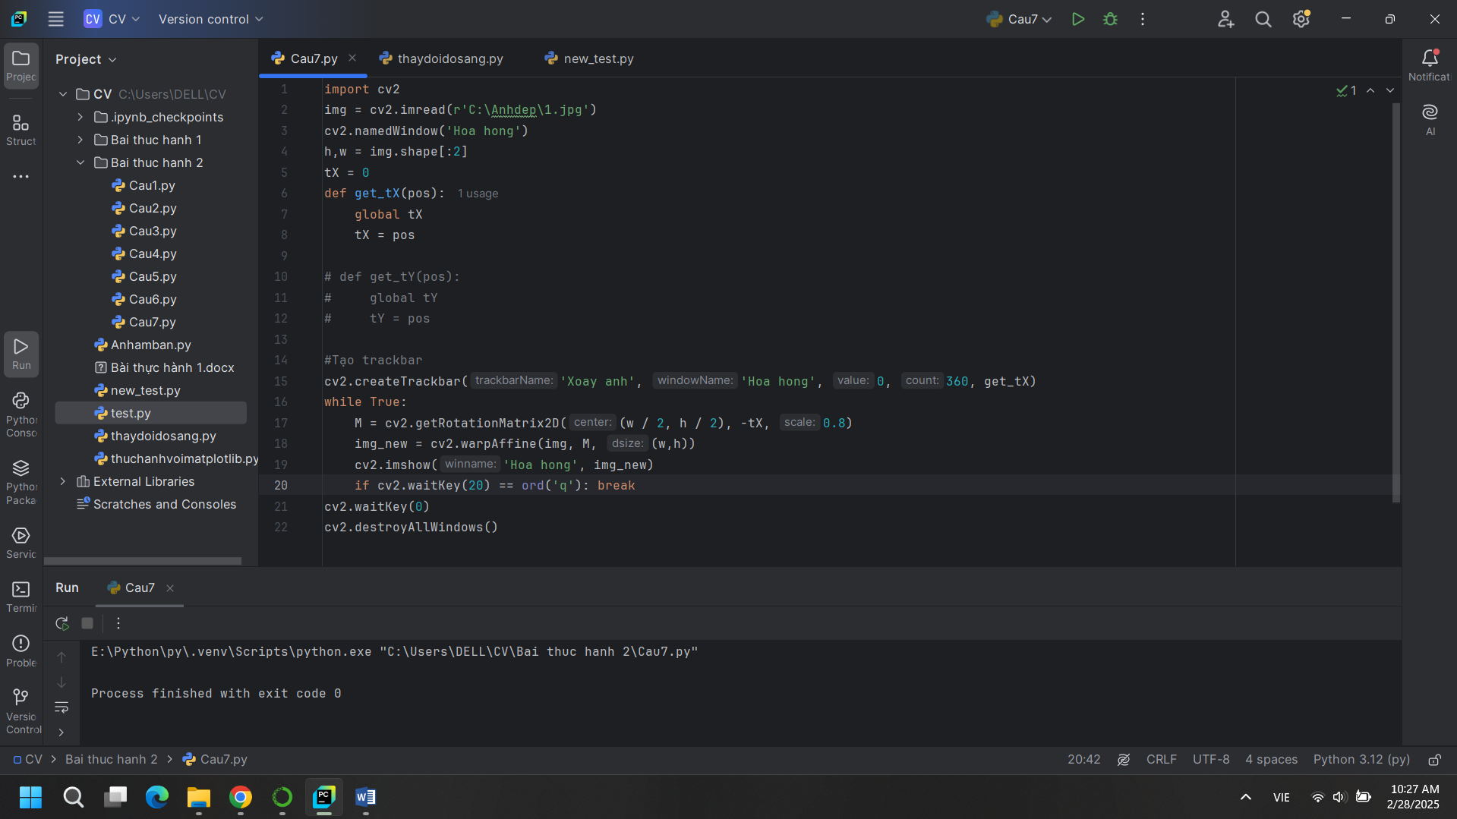
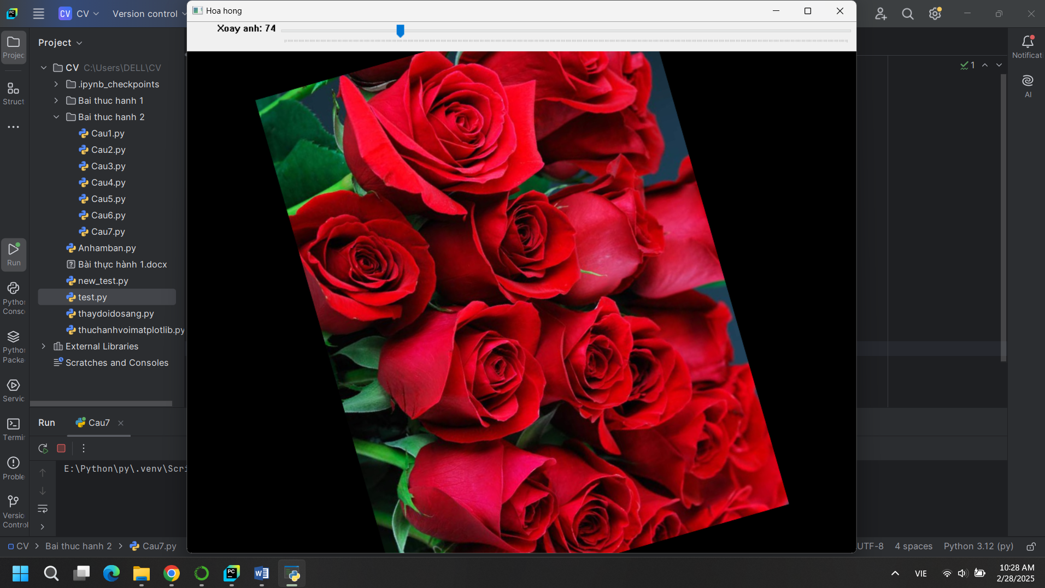
- Tạo trackbar để dịch ảnh sang phải, sang trái, lên trên, xuống dưới
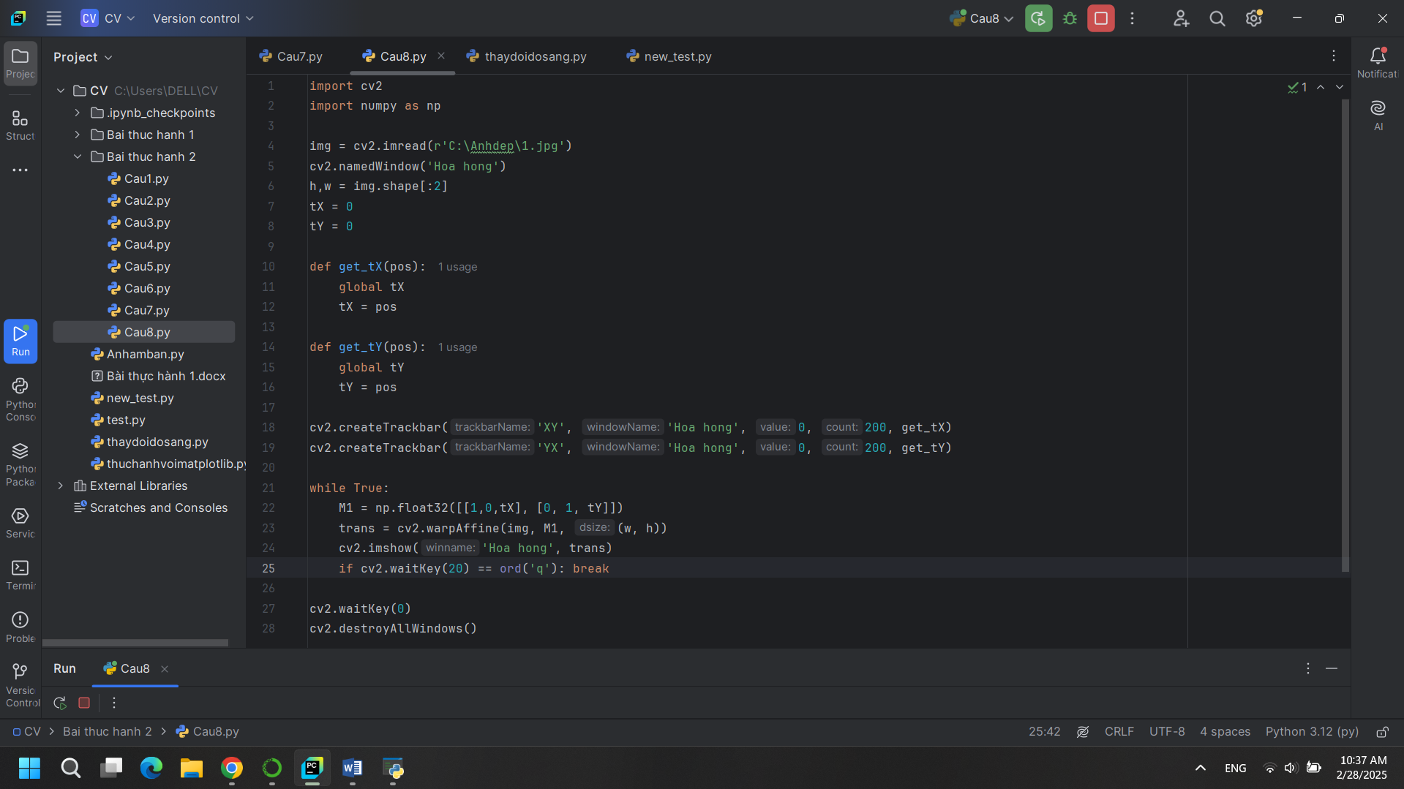
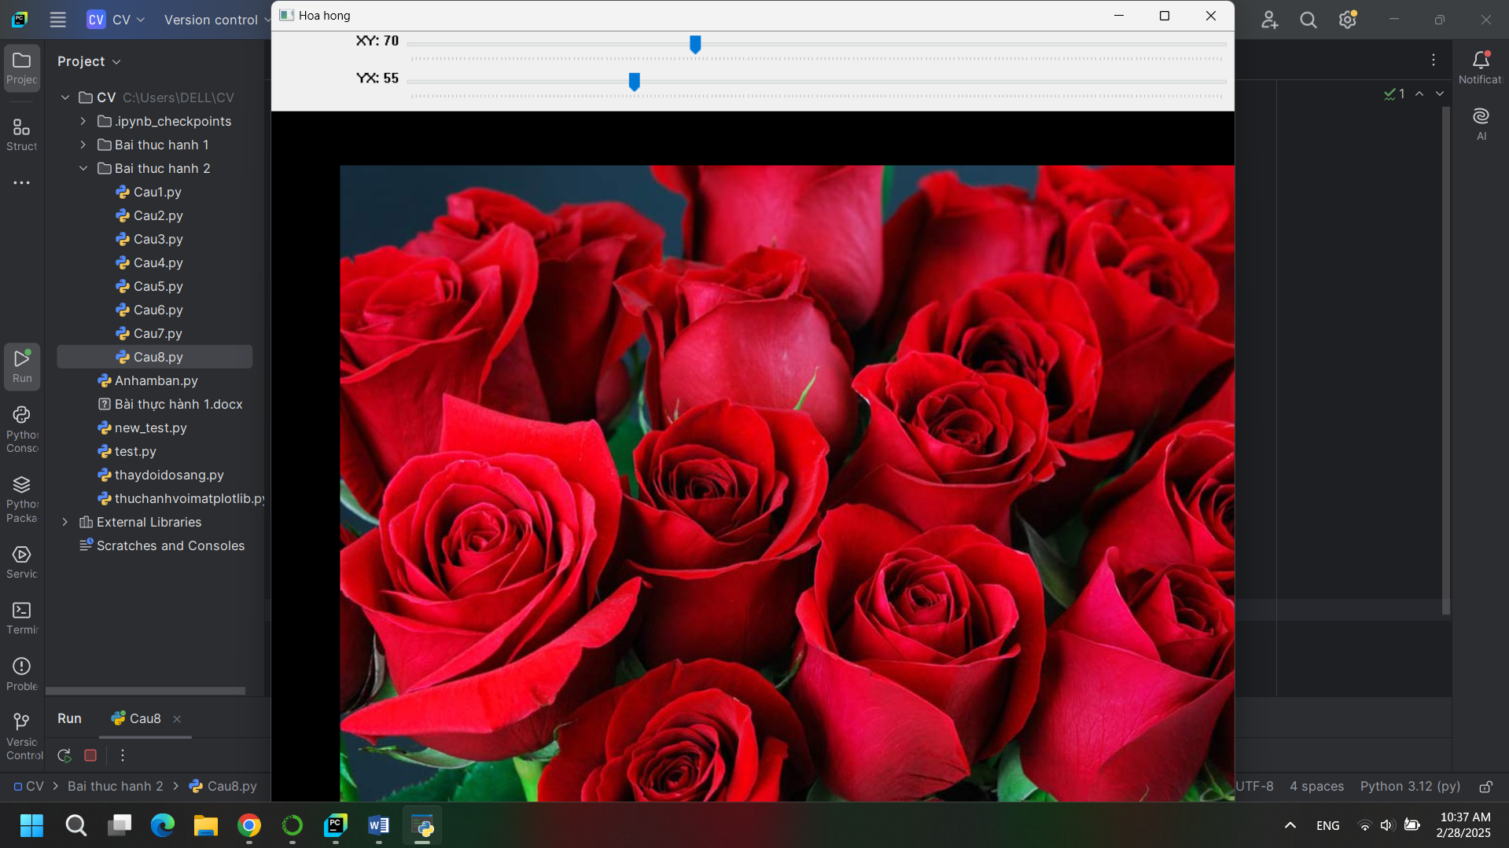

- Thực hiện phép biến đổi phối cảnh
Xem video hướng dẫn:
https://www.youtube.com/watch?v=Tm_7fGolVGE&t=635s&pp=ygUQd3JhcCBwZXJzcGVjdGl2ZQ%3D%3D

